Windows安装MySQL

1. 首先从官网下载MySQL的安装包
2. 登录网址：<https://dev.mysql.com/downloads/进行下载>
3. 下载版本：mysql-installer-community-5.7.20.0.msi。并存到本地文件中。

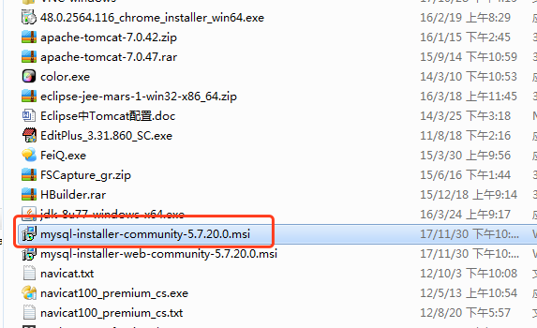

1. 如果遇到[安装mysql时，提示This application requires .NET framework 4.0问题](http://www.cnblogs.com/zjiacun/p/6653714.html)，请先下载并安装安装微软的 .NET Framework 4。如果没有遇到次问题，请直接第三部直接安装安装。
2. 双击安装，遇到以下提示

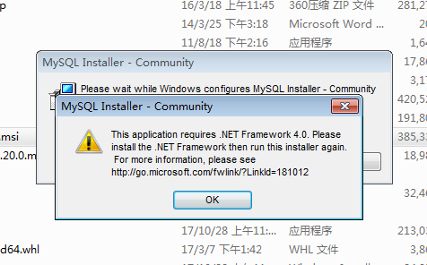

1. 安装微软的 .NET Framework 4或更新的版本，下载地址：[https://www.microsoft.com/zh-cn/Search/result.aspx?q=.net+framework&x=0&y=0](https://www.microsoft.com/zh-cn/Search/result.aspx?q=.net+framework&x=0&y=0" \o "https://www.microsoft.com/zh-cn/Search/result.aspx?q=.net+framework&x=0&y=0" \t "https://www.cnblogs.com/zjiacun/p/_blank)

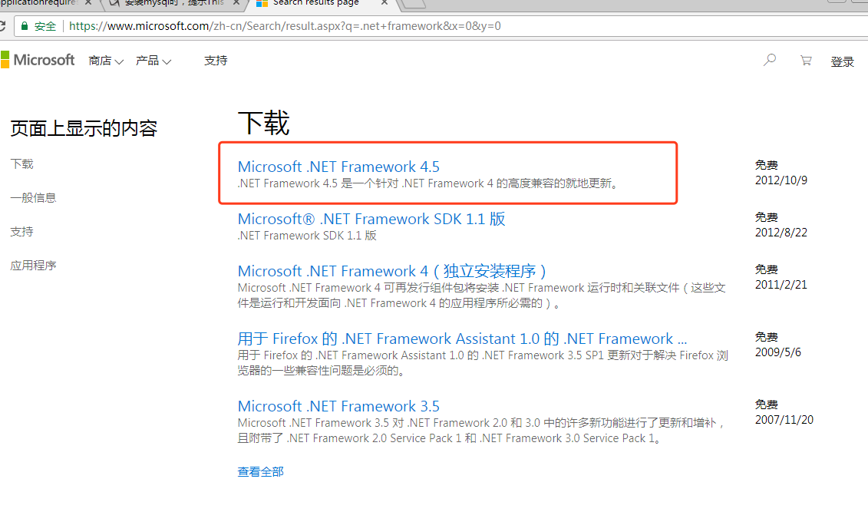

1. 点击下载

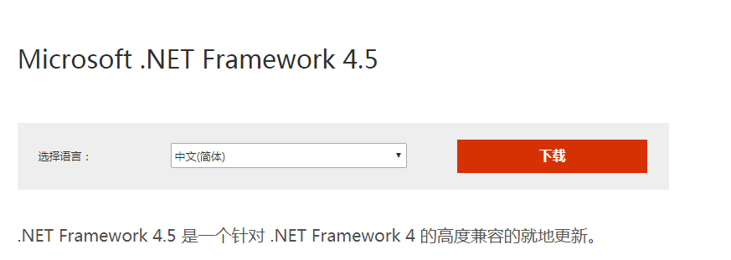

1. 下载后，双击安装

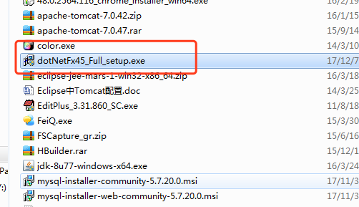

1. 安装MySQL
2. 接受协议

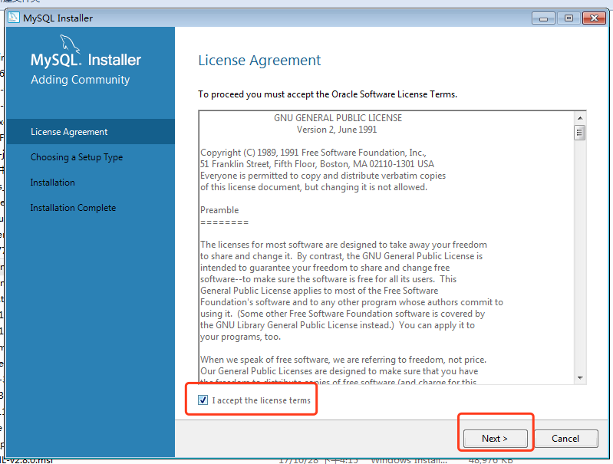

1. 默认安装

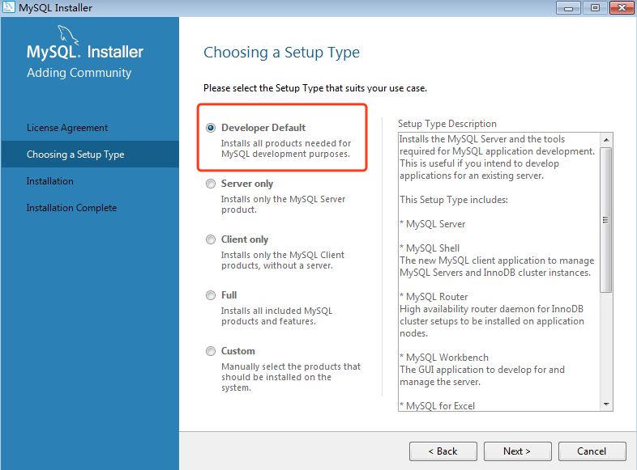

进入类型选择页面，需要mysql云服务就选择了developer default（7.1是默认安装的步骤），如果只想安装mysql server的就选择custom模式（7.2步骤是选择自己需要的服务器类型，所选择的用于做一些数据分析）

developer default（开发者默认）：安装mysql开发所需的所有产品

server only（服务器）：只安装mysql服务器产品

client only（客户端）：只安装没有服务器的mysql客户端产品

full（完全）：安装所有包含的mysql产品和功能

custom（手动）：手动选择系统上应安装的产品

1. 检测界面

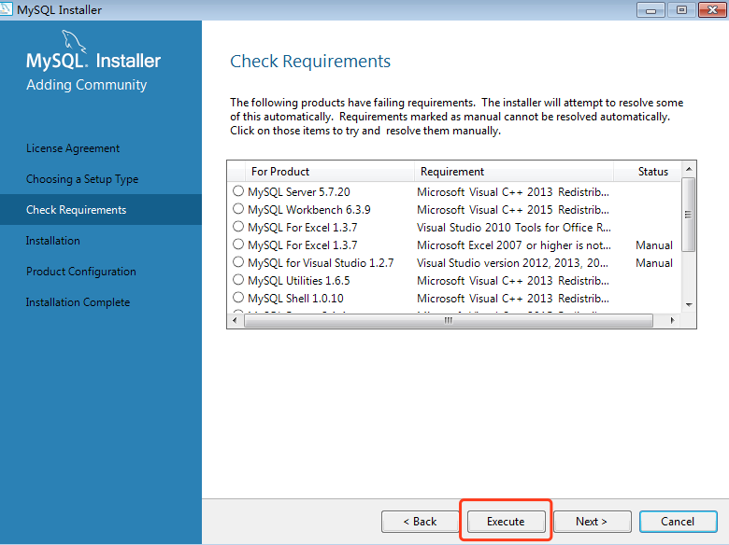

下一步

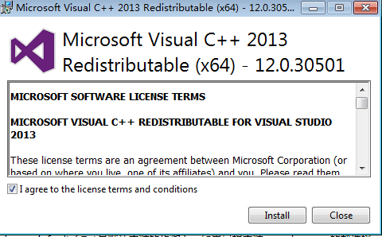

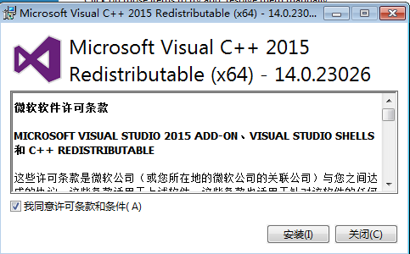

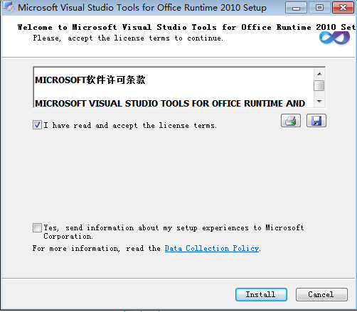

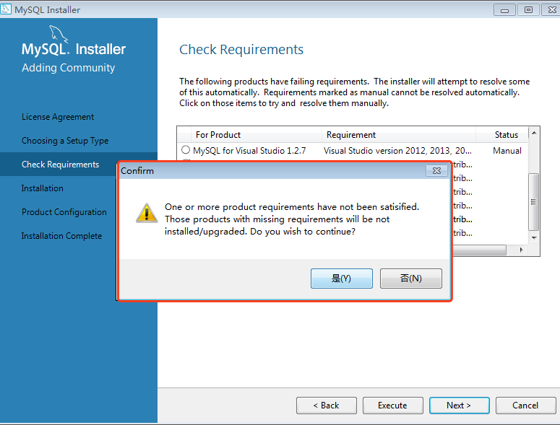

1. 下一步

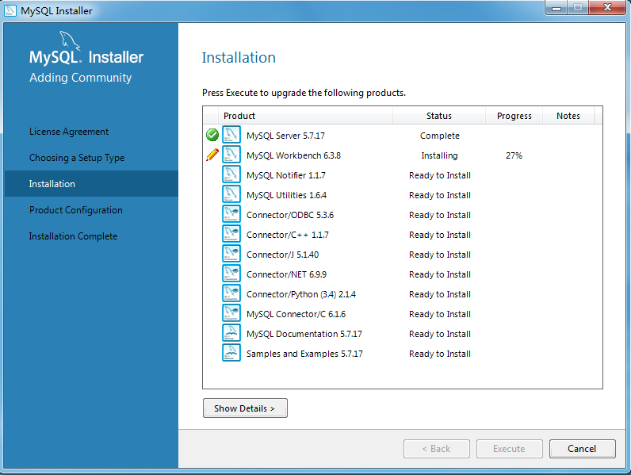

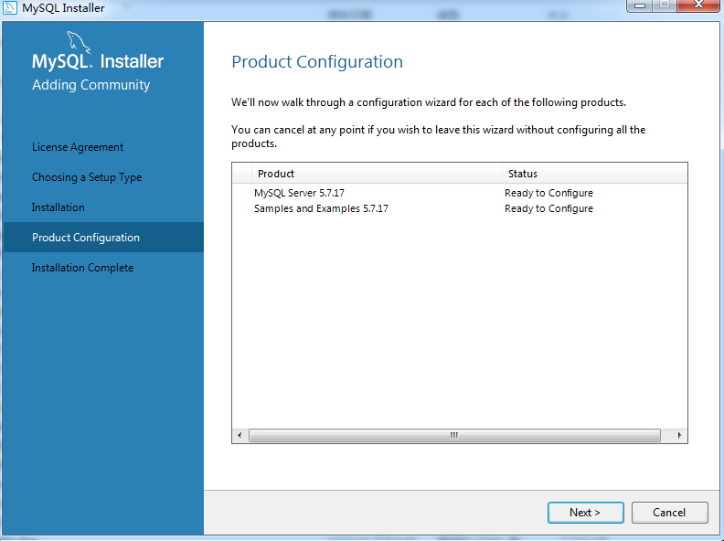

1. 配置

